Выкопировка карты–схемы местоположения и границ
земельного массива, из земель сельскохозяйственного назначения, под инвестиционный проект, направленный на производство сельскохозяйственной продукции.
__________________Холмский_________________________________
(наименование района)
__________________________Красноборское_____________________________________
(наименование поселения)
Масштаб: 1:10 000
Местоположение : д.Ручейки
Площадь: 130 га
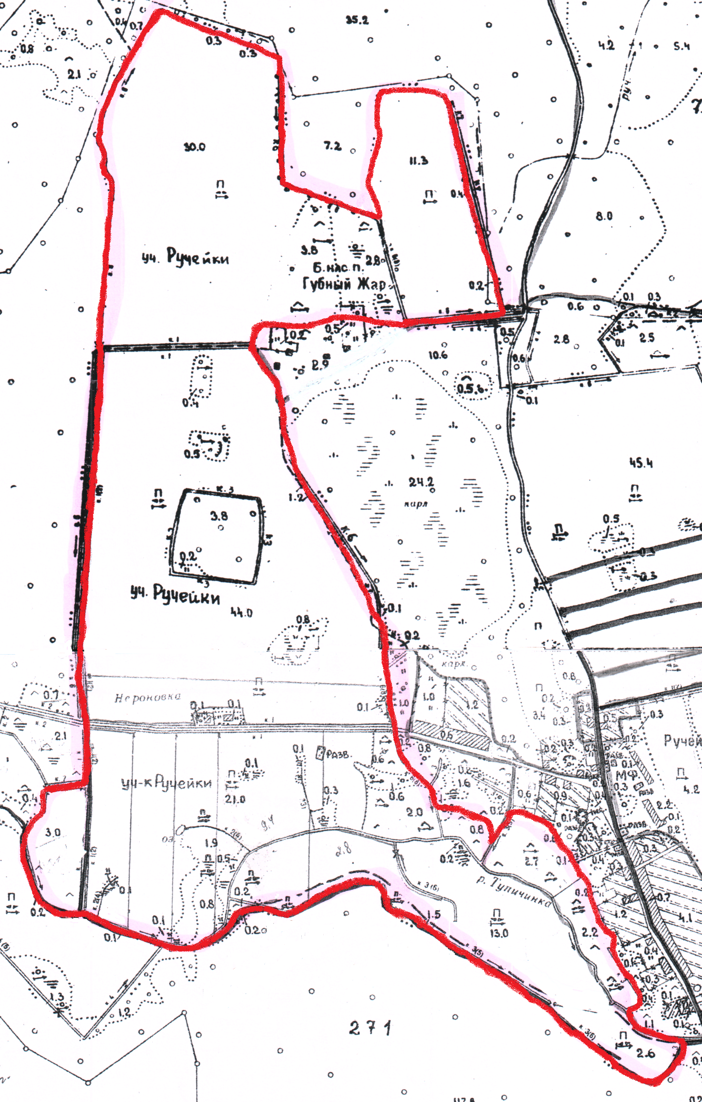

- __граница земельного массива______________________________
(указываются условные обозначения)
- _________________________________________________________
(указываются условные обозначения)

